Муниципальное казенное дошкольное образовательное учреждение
«Детский сад с.Неварь»
Курской области Дмитриевского района
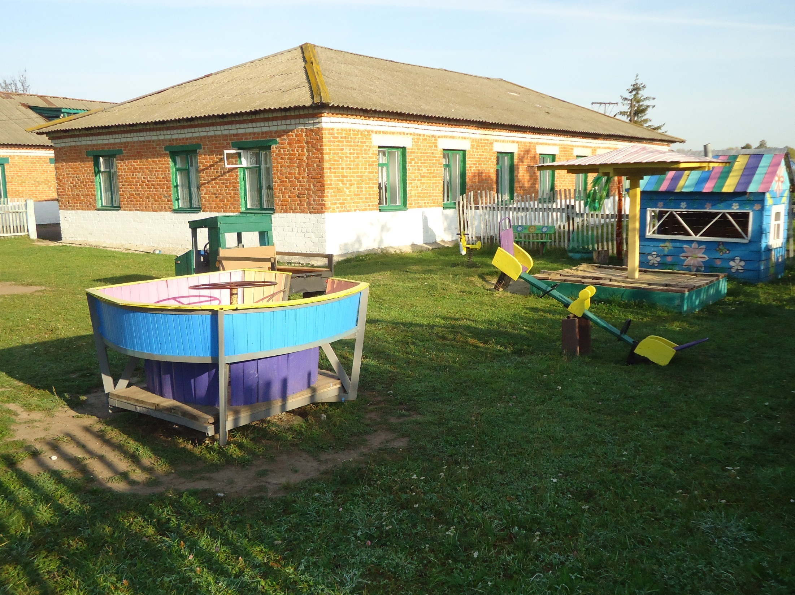
МКДОУ «Детский сад с.Неварь» был открыт в мае 1989 года.
Детский сад расположен в центре села,в одном здании со школой, что создаёт благоприятные условия для воспитания детей и более быстрой адаптации их к школе.
В помещении детского сада имеются специально оборудованные комнаты. 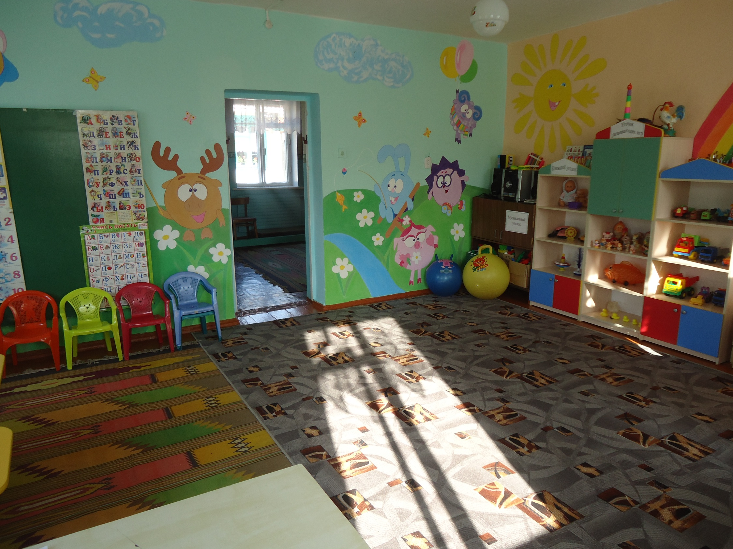 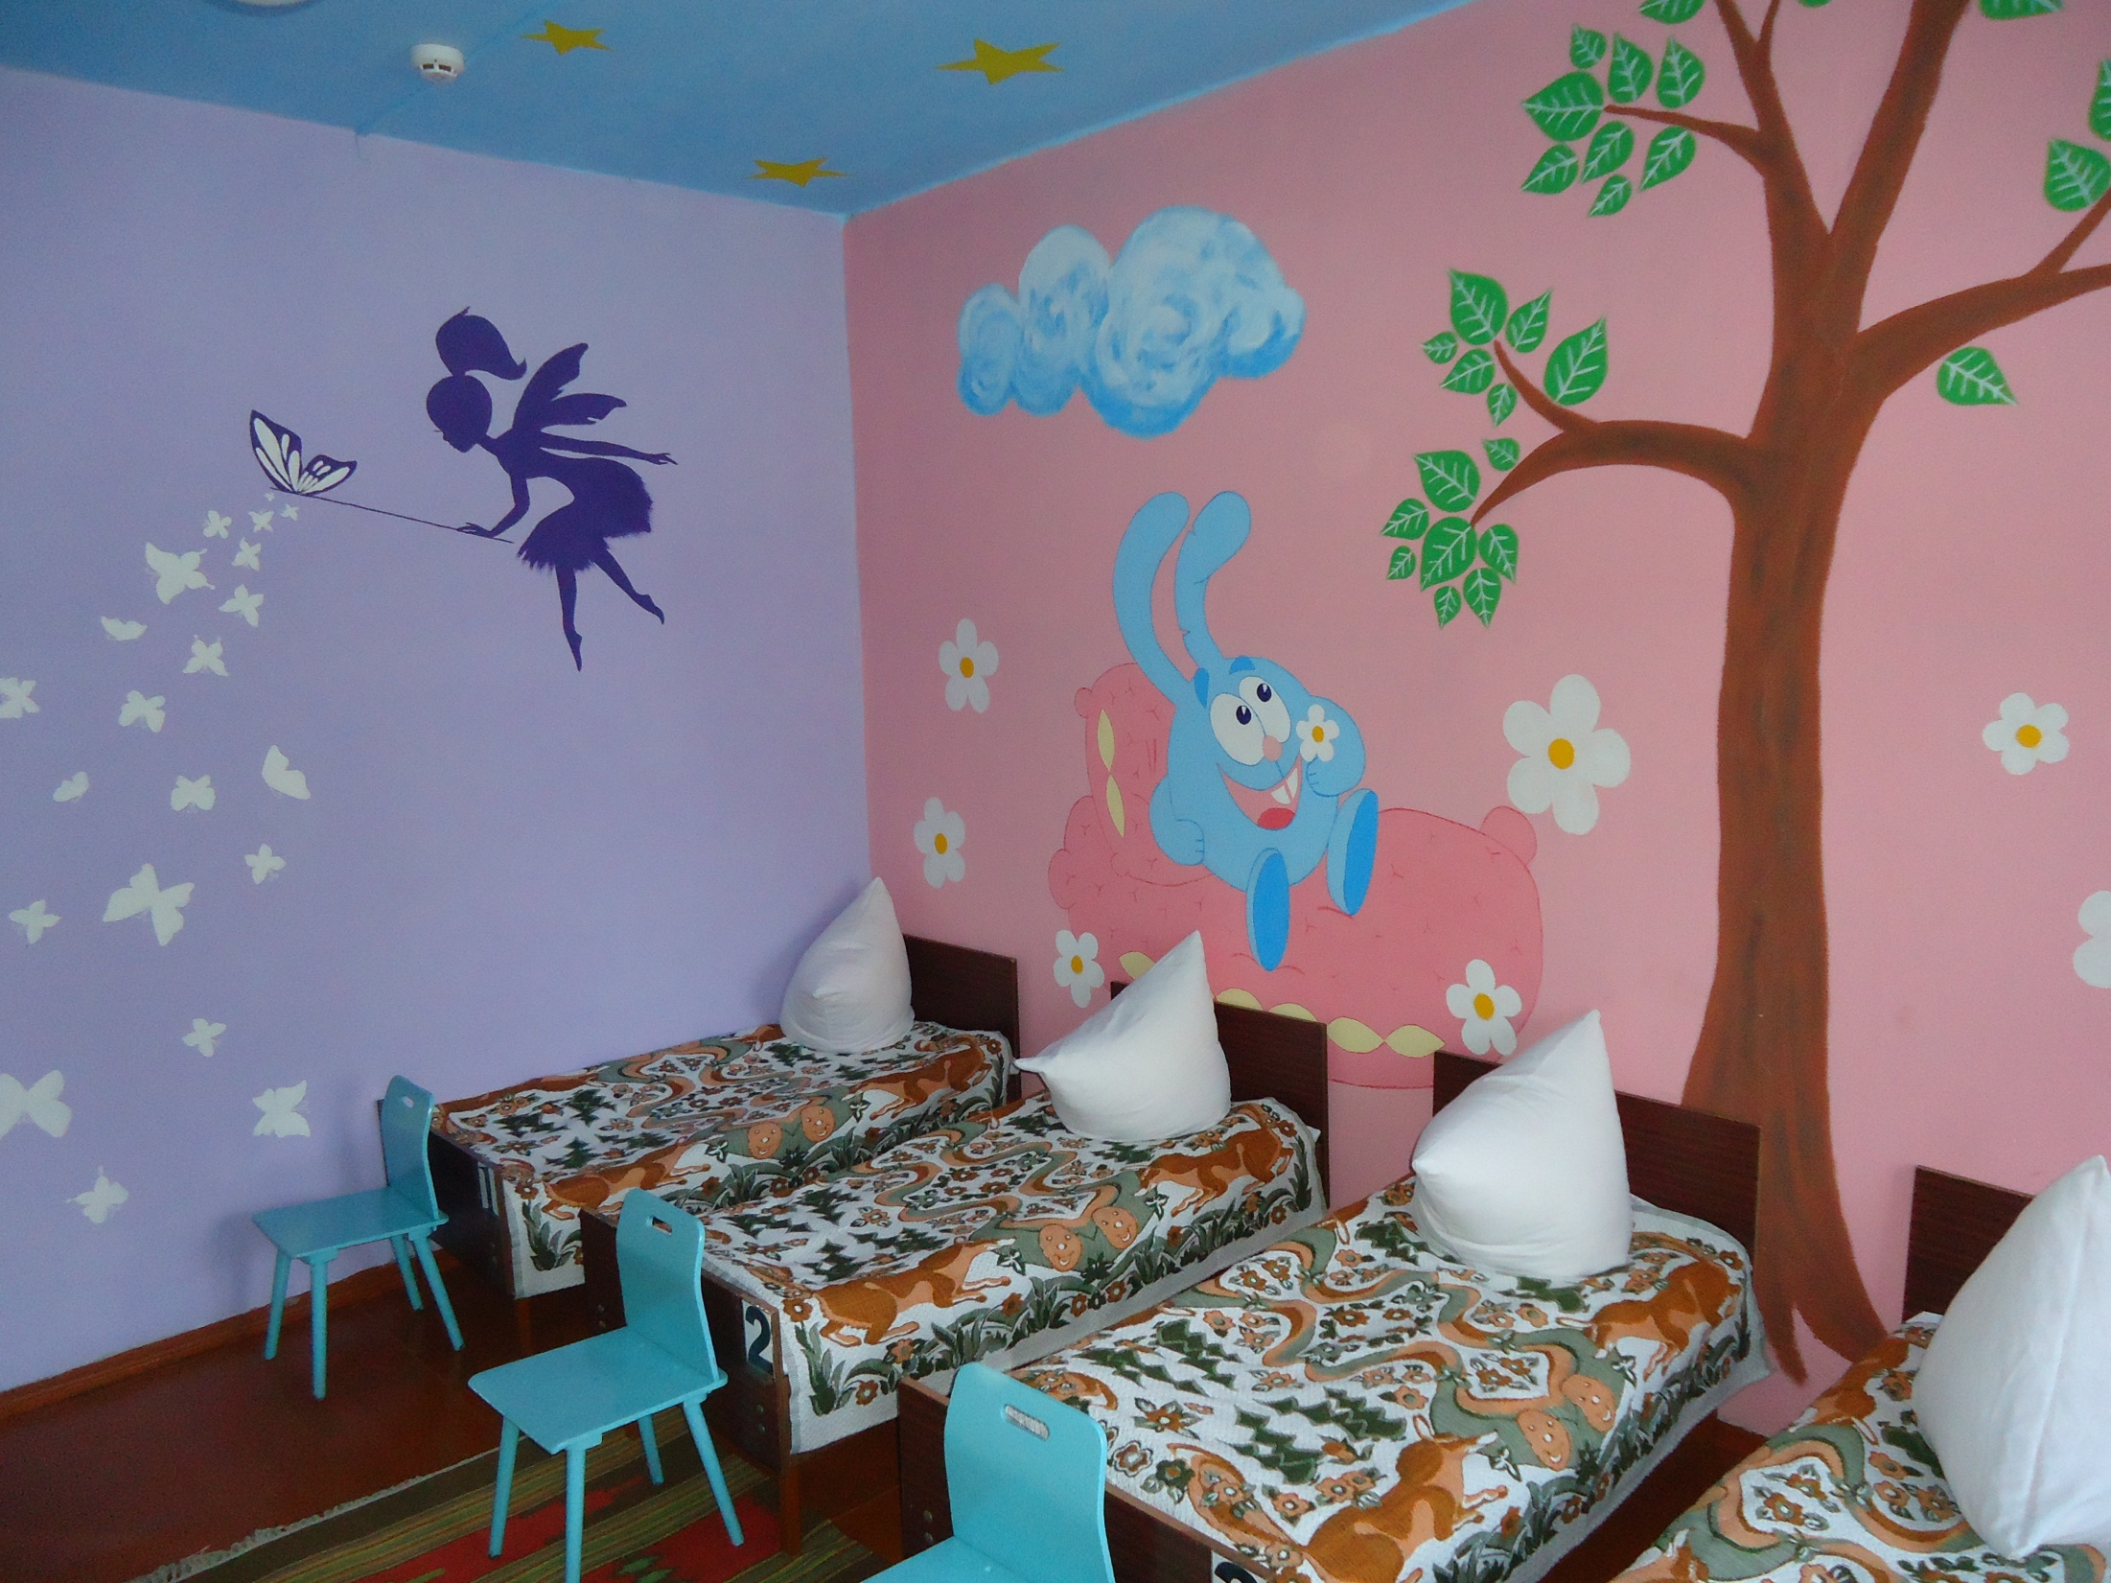
Групповая комната Спальная комната
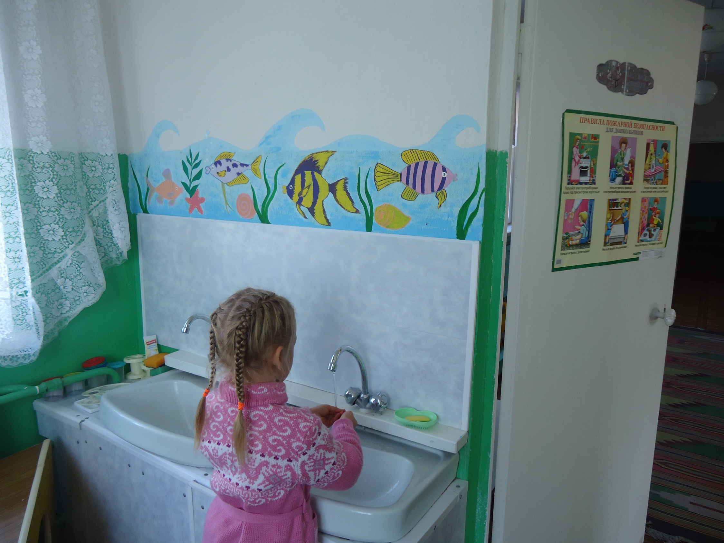 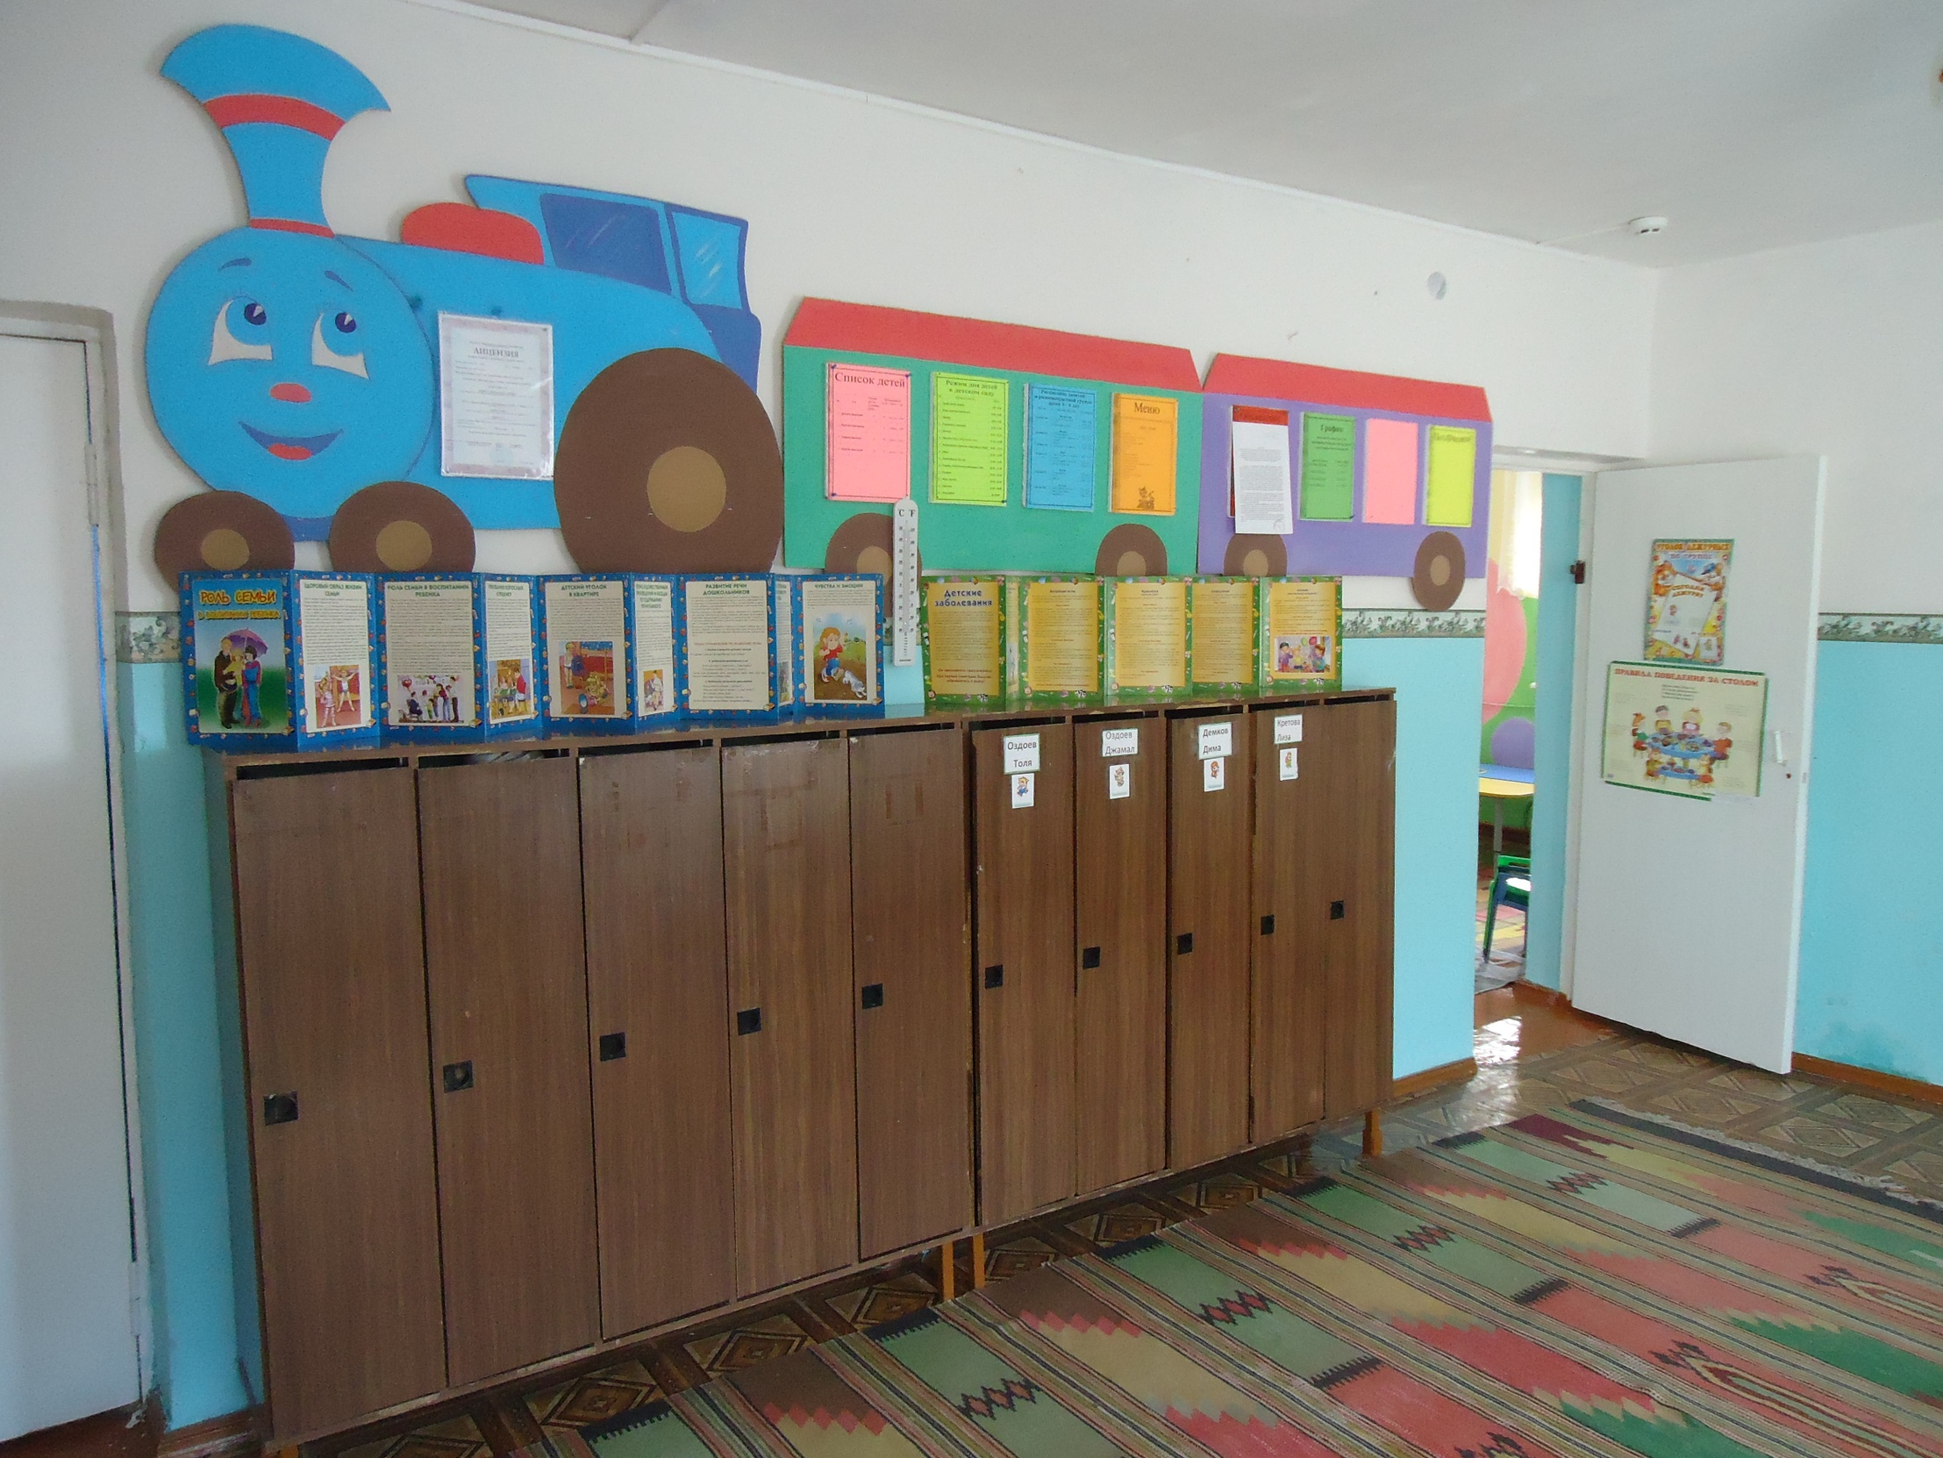 Умывальная и приёмная комнаты.

Групповая комната разделена на несколько развивающих зон . Оборудован уголок для сюжетно-ролевых игр, книжный и музыкальный уголки, спортивный уголок, учебно- развивающий уголок.
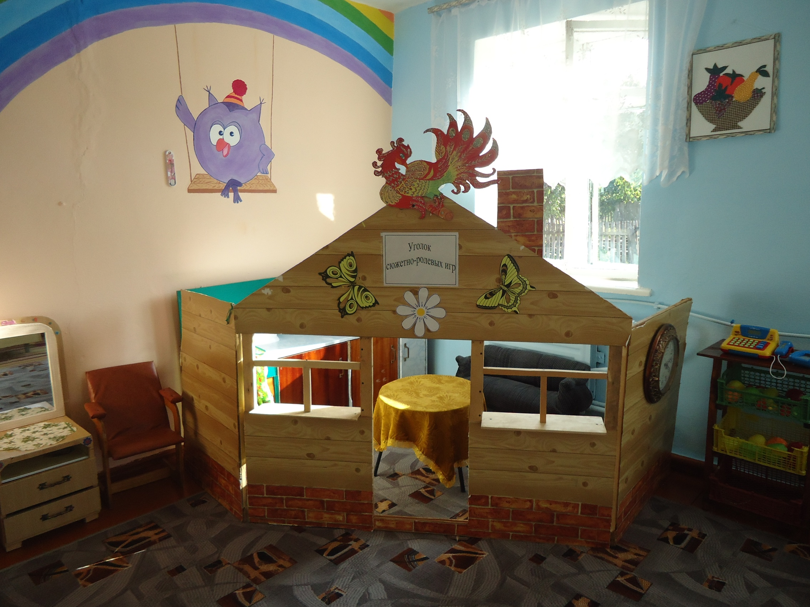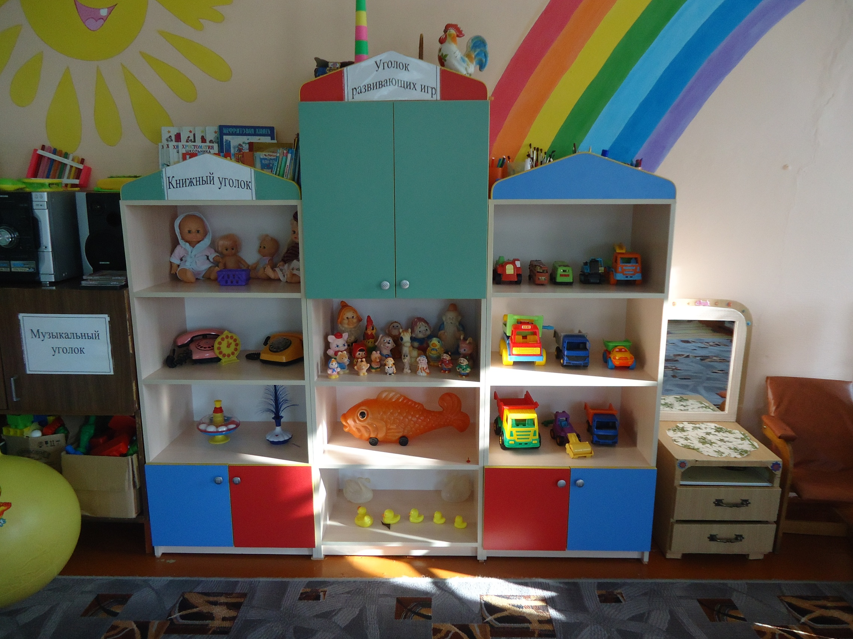
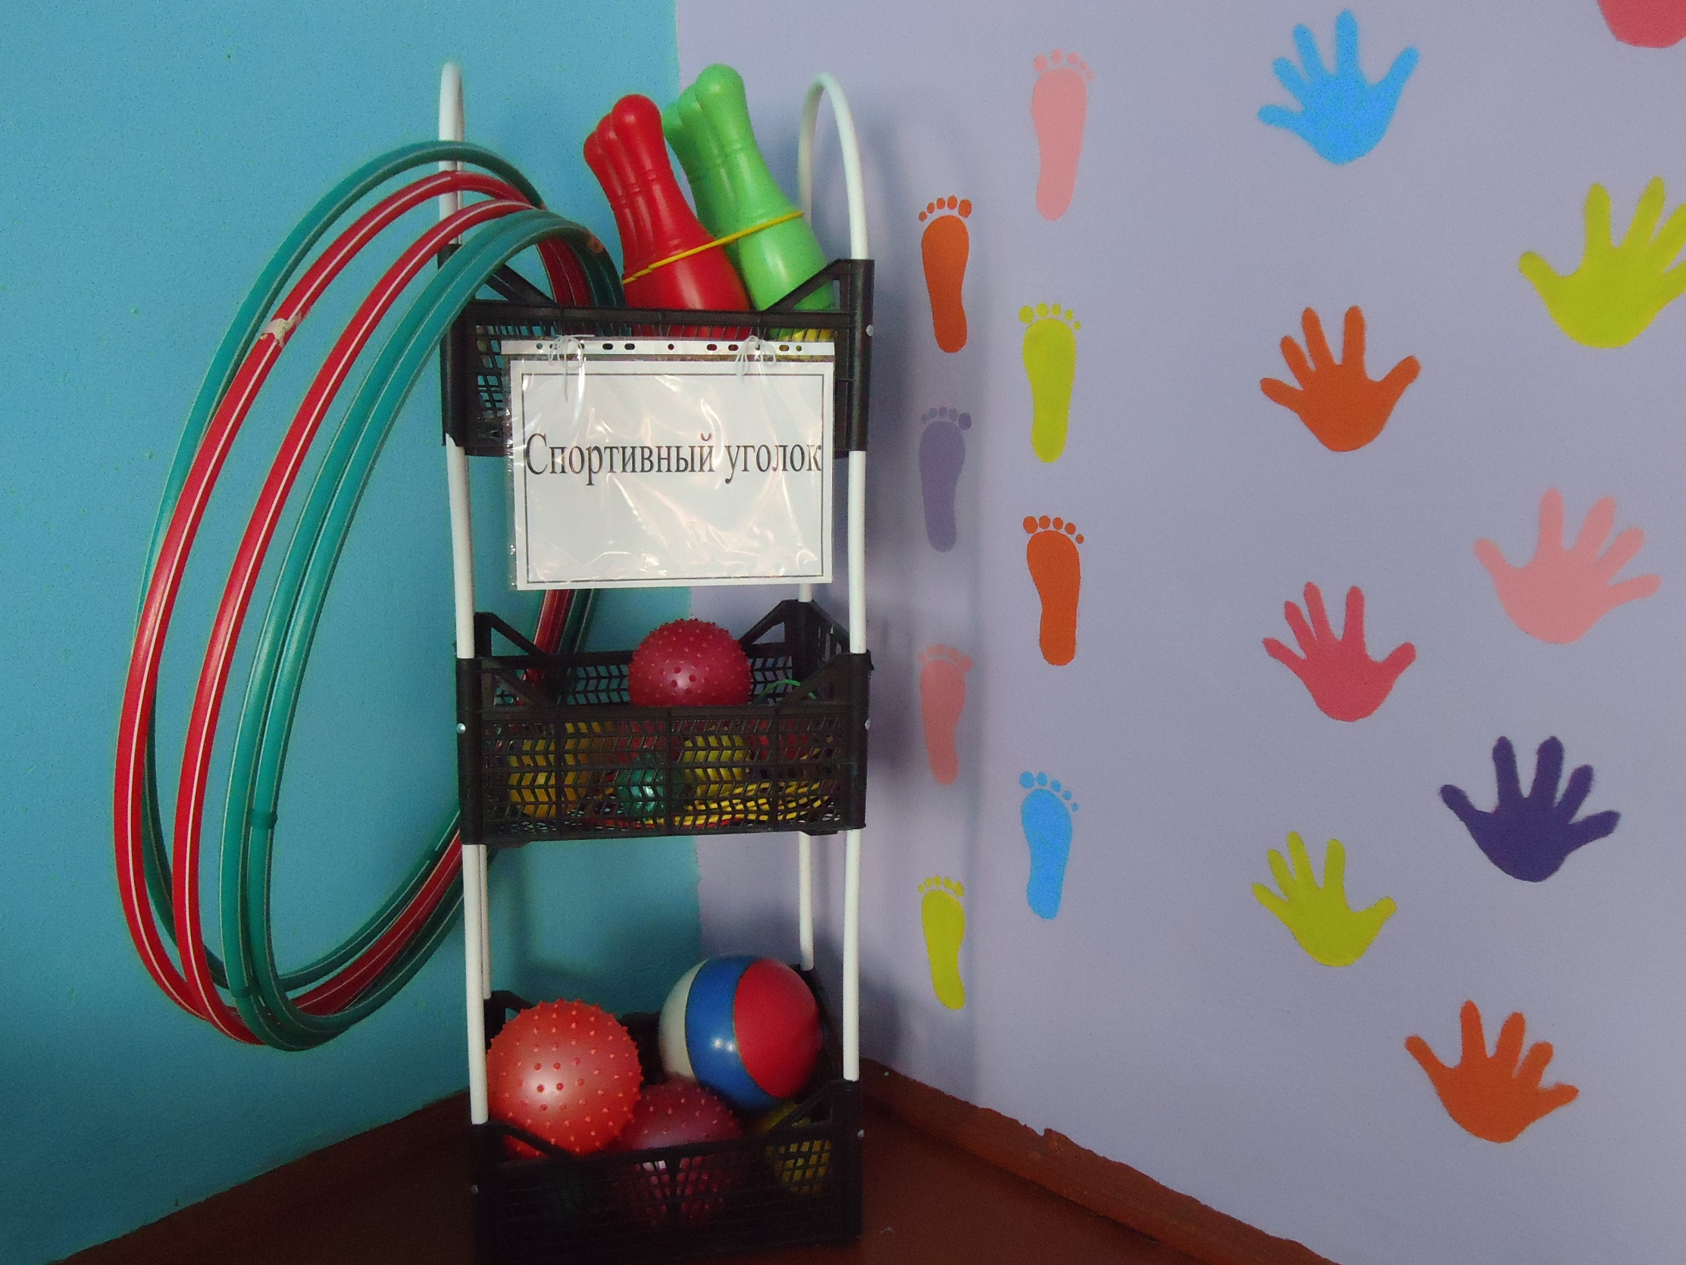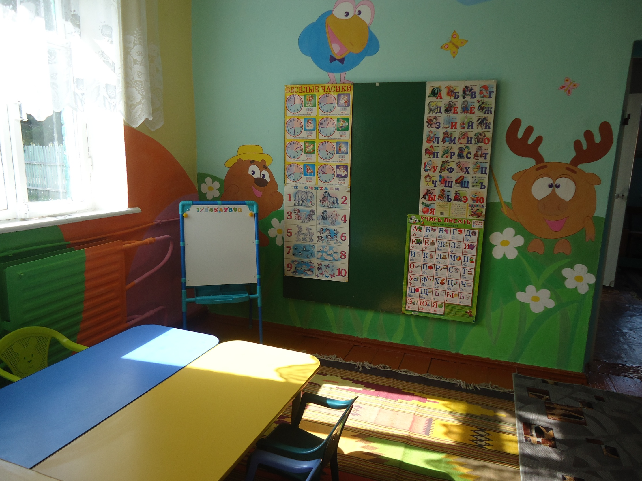
В помощь воспитателю имеется методический уголок.
Силами коллектива, спонсоров и родителей укрепляется материально-техническая база детского сада, которая позволяет обеспечить комфортное пребывание детей в детском саду и организовывать учебно-воспитательный процесс в разновозрастной группе, учитывая индивидуальные особенности и способности каждого ребёнка.

